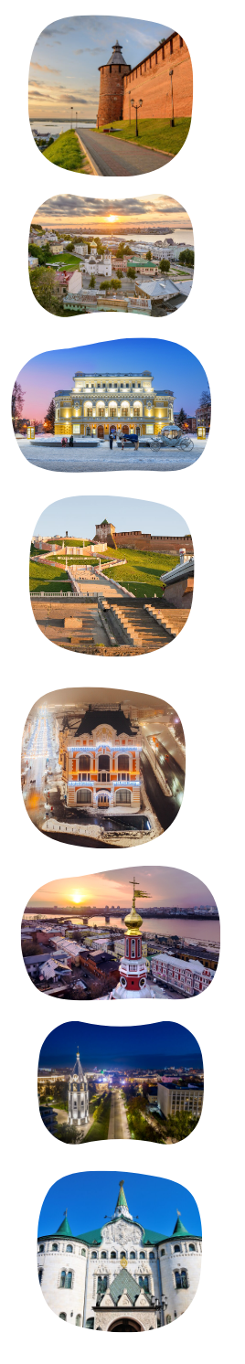**ПРОГРАММА ТУРА «НИЖНИЙ – ГОРОД БЛИЖНИЙ»**

**(7 часов)**

**В 2021 году Нижний Новгород отметил свой юбилей – 800 лет со дня основания!**

**За восемь веков наш город побывал и крепостью на русских рубежах, и торговой столицей Российской империи – «карманом России» и промышленным гигантом – «русским Детройтом» Трудно представить себе более разнообразный, самобытный город, не похожий на все другие города России**

**Отправляемся в захватывающее путешествие по восьми невероятным векам русской истории!**

**Встреча группы на ЖД вокзале**

**Экскурсионная программа (2 часа, автобусно-пешеходная)**

• **Нижегородская ярмарка** – некогда крупнейшая торговая точка Европы, которой Нижний Новгород был обязан славой «Кармана России». Здесь Европа встречалась с Азией, здесь наживали и тратили миллионы, сюда стекалось все самое лучшее и самое худшее, что было в Российской Империи

• **Стрелка** - место слияния Оки и Волги, смотровая площадка, откуда открывается вид на речную гладь и высокое Правобережье, украшенное красным ожерельем стен Нижегородского Кремля

• **Улица Рождественская** – деловой центр города 19 столетия, облик которого практически без изменений сохранился до наших дней. Великолепные банки, церкви, доходные дома – воплощенный дух российского купечества. И в двух шагах от них – остатки «Миллиошки», кварталов бедноты, так живо описанных Максимом Горьким.

**Обед к кафе (1 час, комплексное меню)**

**Экскурсионная программа (2 часа, автобусно-пешеходная)**

• **Нижегородский кремль** – могучая древняя крепость, сердце Нижнего Новгорода, место последнего упокоения Козьмы Минина. Один из самых больших и хорошо сохранившихся Кремлей России

• **Верхневолжская набережная** – излюбленное место прогулок нижегородцев со времен Николая I. С одной стороны – речные дали и ландшафтный парк Волжский откос, с другой – великолепные особняки

• **Экскурсия в музей-усадьбу Рукавишниковых (1 час)**

Пышный, богато украшенный лепниной «почти дворец» - в прошлом собственность Рукавишниковых - богатейшего купеческого рода. Сегодня здесь можно найти удивительные вещи из частных коллекций состоятельных нижегородцев, реквизированные после революции, а также полюбоваться восстановленным интерьером дома, некогда самого роскошного в этой части города

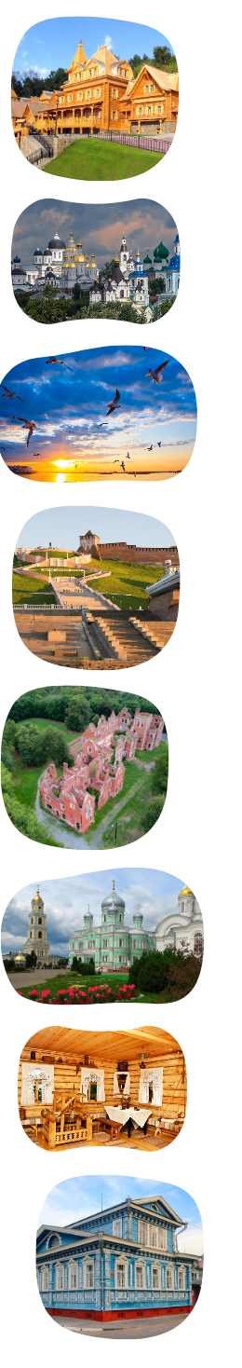**Прогулка по главной пешеходной улице города - Большой Покровской (1 час)**

• **Здание государственного банка** (1913 г.) - уникальное архитектурное сооружение, вещественная память о последних годах могущества и процветания Российской империи

• **Нижегородский театр Драмы** (1896 г.) - выступая в этом театре, добился всероссийской славы Федор Шаляпин

• **Памятник Козе** - самый веселый памятник Нижнего, неофициальный символ города

**Завершение программы на ЖД вокзале**

**ЦЕНЫ**

Группа 15-18 чел. + 1 бесплатно - 2950 руб./чел

Группа 19-29 чел. + 2 бесплатно - 2850 руб./чел

Группа 30-39 чел. + 3 бесплатно - 2400 руб./чел

Группа 40-49 чел. + 4 бесплатно - 2200 руб./чел

**ЧТО ВКЛЮЧЕНО**

1. Экскурсионное обслуживание по программе

2. Билеты в музеи

3. Транспортное обслуживание по программе

4. Обед (комплексное меню)